|  | **Documentação Padaria Progresso** |
| --- | --- |

| **Nome do Projeto** | Padaria Progresso |
| --- | --- |
| **Preparado por** | Samuel da Rosa Leidens e Tatiane Machado |
| **Colaboradores** | Erik, Stefano, Samuel e Tatiane |

**Conteúdo**

**1.** **Introdução do Projeto**

**2.** **Justificativa**

**3.** **ER**

**4.** **Perguntas feitas ao PO**

**1. Introdução do Projeto**

Hoje em dia podemos resolver tudo apenas com um celular. O futuro está na tecnologia, vendo isso como uma grande oportunidade de render mais lucros aos estabelecimentos, tivemos a ideia de criar um site/aplicativo para realizar encomendas de uma padaria, assim podendo melhorar e alavancar as vendas.

**2. Justificativa**

Para fornecer um atendimento de qualidade e ágil, assim havendo um alcance maior e tendo como consequência mais clientes felizes e satisfeitos com o serviço prestado. O site será uma ótima opção, para quem não tem tempo para ir até loja física ou até mesmo para quem não gosta muito de sair. Auxiliará nas compras dos clientes, ele terá acesso a todos os produtos e poderá ver com mais calma todas as variedades com descrição, que o estabelecimento fornece. Também melhorar a produtividade dos funcionários na loja física, assim dando uma atenção especial para os clientes que visitam o comércio.

**3. ER**

O início de tudo foi achar algum estabelecimento que estivesse disposto a ceder entrevistas, tirar nossas dúvidas, deixar-nos entender como é o funcionamento de um supermercado. Foi então que achamos a Padaria Progresso, onde foi o nosso foco total para tirarmos dúvidas, fazer testes e entrevistas.

Durante o processo tivemos algumas mudanças no ER. No momento de transpor para o Banco de Dados, surgiram mais dúvidas pois achamos que apenas uma entrevista não foi suficiente para nos dar os detalhes que queríamos, então decidimos realizar uma segunda entrevista, onde conseguimos as informações restantes para completar nosso ER.

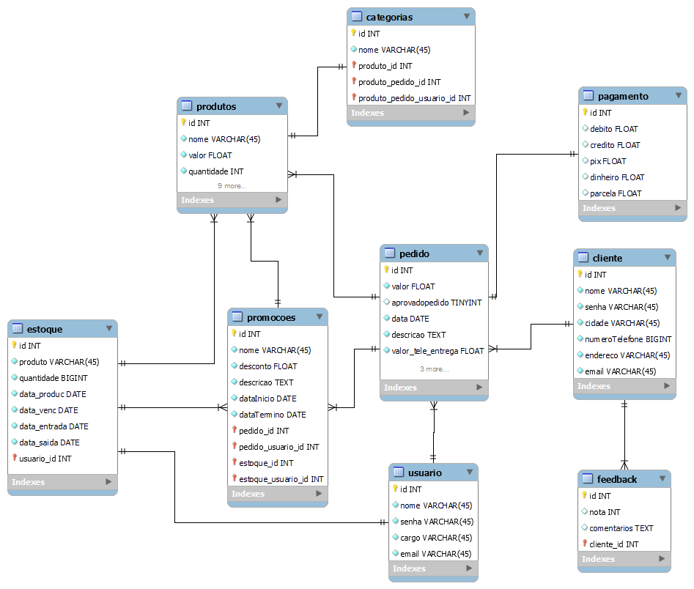

**4. Perguntas feitas ao PO**

| **1-Como funciona o processo da padaria? (Como é feita a seleção dos produtos que serão vendidos no dia).** | André, dono da Padaria Progresso, foi percebendo com o tempo quais os produtos mais saíam durante a semana, assim fazendo uma programação de meses. Exemplo: Pão de milho, feito em terças e quintas. |
| --- | --- |
| **2-Quais os salgados que mais saem? Quais os sabores que mais saem?** | Os salgados que mais saem são Pastel Folhado, Bauru Paulista e Risoles de Frango(Rissoles). |
| **3-Quais são os bolos que mais saem?Quais os sabores que mais saem?Quantas fatias?** | Os Bolos que mais saem são a Marta Rocha e José Luis. A quantidade de fatias que os clientes podem fazer os pedidos são de 10,20,30,40 e 50 fatias. |
| **4-Quais são os doces que mais saem?Quais os sabores que mais saem?** | Brigadeiro, Croissant de chocolate e Bem-Casado. |
| **5-Quais os pães que mais saem?Quais os tipos?** | Pão Integral, Pão de Milho, Sovado e Sanduíche. |
| **6-Quais os tipos de cucas que mais saem?Quais os sabores?** | Cucas recheadas que mais saem, os sabores são: Coco, Chocolate, Doce de Leite, Limão e Amendoim com Leite Condensado. |
| **7-Tem um Kit Festa. O que vai nesse Kit Festa?** | No Kit Festa vem 1 torta 20 fatias, 1 refrigerante 2 litros, 50 docinhos e 100 salgados sortidos. |
| **8-Variedade de centos, a possibilidade de escolher a quantidade de cada cento, como funciona?** | O cliente pode escolher um cento, mas no mesmo, pode ser 25 unidades de cada salgado(Risoles, bolinha de queijo, pastelzinho e mini pizza). |
| **9-Produtos da bancada, podem ser entregues como um cento?(Com valor mínimo em reais).** | Atualmente, para que seja feita alguma entrega, o mínimo é ter feito um pedido de um cento. Caso o cliente queira um produto, ele pode deixar reservado, mas terá que vir buscar pessoalmente. |
| **10-Como funciona o processo de pedidos, é feito frete ou retirada no local?** | Sim tem frete, mas será cobrado uma quantia a mais no pedido, são valores por bairros, quanto mais longe, mais será acrescentado. |
| **11-Aceita todas as bandeiras de cartões?** | Sim, é aceito todas as bandeiras dos cartões. |
| **12-Como funciona o estoque?** | Normalmente os produtos são armazenados em “gavetas”. Separados por sabores e categorias. Ao ser retirado uma quantia, logo já é reposto. |
| **13-Como é feita a escolha das promoções?** | Muitas vezes as promoções são feitas, para que as pessoas “relembrem” tal produto. Algumas promoções são realizadas em datas especiais, como dia das mães, dia dos namorados, entre outros. |
| **14-O que são feitos com produtos que estão vencendo?** | Os produtos que estão para vencer, é feito uma troca com o fornecedor, para que venha mais produtos dentro da validade. |